Überdachung Passau P13 B fertig geschweißt mit Überpflasterung
WSM - Walter Solbach Metallbau

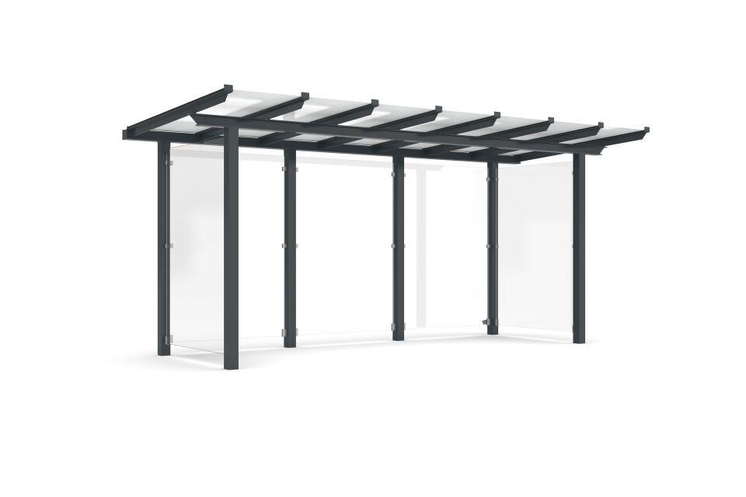Eigenschaften
Dachform
Pultdach
Farbton
anthrazit
Montageart
Bodenmontage
Oberfläche
farbbeschichtet, feuerverzinkt
Verglasung
Einscheibensicherheitsglas ESG
Werkstoff
Stahl
Breite (mm)
4.600,00
Höhe (mm)
2.645,00
Tiefe (mm)
2.250,00
Anzahl Seitenteile
1
Dacheindeckung
Verbundsicherheitsglas (VSG)
Durchgangsbreite (mm)
4.400,00
Durchmesser Rohr (mm)
100,00
Fläche (m²)
6,60
Schneelast (kN/m²)
1,90
Rückwandkonfiguration
3-feldrig
Fassungsvermögen - Europaletten (EPAL)
5
Fassungsvermögen - Müllcontainer (1100l nebe Falseander)
3
Fassungsvermögen - Mülltonnen (120l nebe Falseander)
8
Fassungsvermögen - Personen (1 8 m Abstand)
4
Dachblenderhöhe (mm)
100
Dachbreite (mm)
5350
Anzahl an Wandelementen
5
Lichte Breite (mm)
4400
Entwässerung
Über Wasserspeier
Glaseinfassung (mm)
Aluminium Glashalter
Lichte Höhe (mm)
2200
Lichte Tiefe (mm)
1500
Überpflasterung
Ja
Windlastzone
Zone 1 bis 3

